CONSILIUL JUDEŢEAN CLUJ
SC DRUMURI ŞI PODURI JUDEŢENE CLUJ

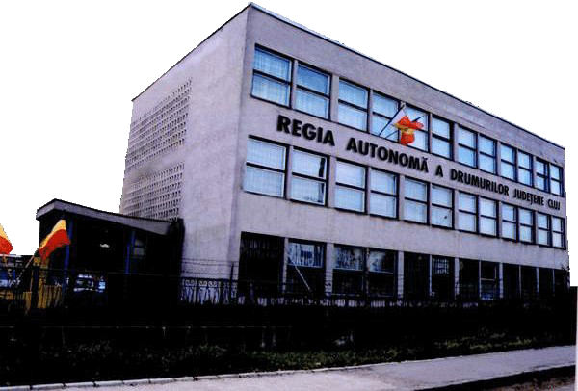

Scurt Istoric
În anul 1949, a luat fiinţă Secţia Regională de Drumuri şi Poduri Cluj, din cadrul Comitetului Judeţean Provizoriu Cluj. Atunci în judeţ nu exista nici un drum cu îmbrăcăminte modernă, foarte puţine erau podurile definitive de pe drumurile locale. Aproape tot ce există astăzi pe drumurile judeţene şi comunale din judeţul Cluj a fost realizat de această unitate, care în decursul celor peste 5 decenii a funcţionat sub mai multe denumiri.(DJDP, AJD RA,RAJDPL,RADJ). Începând din anul 2014 funcţionează sub denumirea de SC DRUMURI ŞI PODURI JUDEŢENE CLUJ.
Realizările sunt ale întregului colectiv de ingineri, economişti, maiştri, muncitori care lucrează în prezent sau care au lucrat de-a lungul celor peste 59 de ani de activitate.

Obiect de activitate
SC DRUMURI ŞI PODURI JUDEŢENE CLUJ funcţionează în prezent sub autoritatea Consiliului Judeţean Cluj, are personalitate juridică, fiind organizată ca unitate de interes public, pe baza de gestiune economică şi autonomie financiară, ceea ce îi permite să adopte măsuri corespunzatoare pentru buna desfăşurare a activităţii în raport cu competenţele cu care a fost investită, să manifeste iniţiativă şi răspundere în realizarea obiectivelor şi sarcinilor ce şi le asumă.
Societatea are ca obiective de activitate: proiectarea, construirea, întreţinerea, repararea şi consolidarea drumurilor publice de interes local, inclusiv a anexelor acestora din judeţ, care să conducă la desfăşurarea unui trafic rutier în condiţii normale de siguranţă şi confort. În acelasi timp, produce materiale pentru satisfacerea unei părţi din necesarul de produse utilizate în procesul de producţie (agregate de balastieră şi carieră, dale, stâlpi, borduri, prefabricate din beton). Pe bază de contract execută lucrări sau prestări servicii pentru terţe persoane fizice şi juridice.

Sub autoritatea Consiliului Judeţean colaborează cu Compania Naţionala de Autostrăzi şi Drumuri Naţionale, Administraţiile Publice Locale din judeţ, Inspectoratul Judeţean de Poliţie - Serviciul Poliţiei Rutiere, Inspectoratul pentru Situaţii de Urgenţă, Universitatea Tehnica Cluj- Napoca, cu alte unităţi şi instituţii de profil, pentru dezvoltarea şi asigurarea fiabilităţii întregii reţele de drumuri publice în concordanţă cu cerinţele sociale, economice şi de apărare.
Suntem membri ai Asociaţiei Profesională Drumuri şi Poduri din România, precum şi membri fondatori ai Patronatului Drumarilor din Romania din 1995.
În anul 2002 am primit de la Asociaţia Profesională Drumuri şi Poduri din România diploma şi premiul “TIBERIU EREMIA” pentru activitatea deosebită în domeniul execuţiei de lucrări în anul 2001.

Organizare
Regia are în prezent 5 şantiere şi anume :
- Dej, cu o bază de producţie la Viile Dejului, trei formaţii de construcţii şi o formaţie de mecanizare;
- Gherla, cu baze de producţie la Bonţida şi Gherla, şase formaţii de construcţii şi două formaţii mecanizare;
- Gilău, cu baze de producţie la Gilău, Someşul Rece şi Valea Seacă, şase formaţii de construcţii şi formaţie mecanizare;
- Huedin, cu o bază de producţie la Huedin, patru formaţii de construcţii şi o formaţie mecanizare;
- Turda, cu baze de producţie la Buru şi Viişoara şi cinci formaţii de construcţii.
Toate aceste şantiere sunt conectate într-o reţea de calculatoare, prin VPN,cu sediul central, astfel orice informaţie putând fi obţinută în cel mai scurt timp şi actualizată. Aceasta ajută la luarea deciziilor corecte atât la nivel central cât şi local.

De asemenea, dispune de un Atelier Mecanic la Cluj-Napoca, cu o formaţie de muncitori de diferite specialităţi, care asigură întreţinerea şi repararea utilajelor din dotare.
Pe lânga cele 5 şantiere, SC DRUMURI ŞI PODURI JUDEŢENE CLUJ are o formaţie de reciclare şi tratamente bituminoase, dotată cu utilaje de înaltă performanţă.
Deţinem un laborator gradul II autorizat de Autoritatea Naţională de Control – Inspectoratul de Stat în Construcţii pentru : geotehnică şi fundaţii; materiale pentru betoane şi mortare; drumuri.
La realizarea lucrărilor contractate un aport important îl au compartimentele funcţionale din cadrul Societăţii: serviciul financiar contabil, serviciul contracte producţie mecanizare, laboratorul central, biroul tehnic proiectare, ofertare, comercial - telecomunicaţii, biroul informatic precum şi alte compartimente cu atribuţii specifice. Personalul este bine structurat în raport de volumul actual de lucrări contractate şi pentru perioada viitoare.

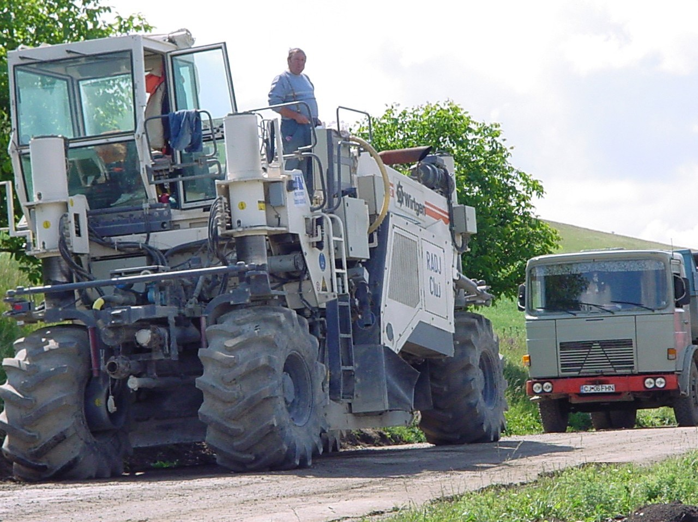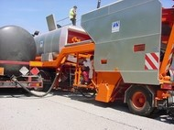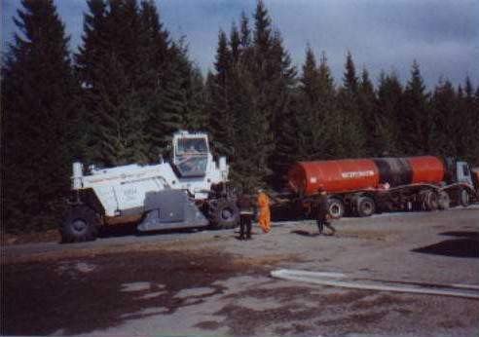

SC DRUMURI ŞI PODURI JUDEŢENE CLUJ - domenii de activitate

- Execută pentru persoane fizice şi juridice diferite lucrări specifice:
- stabilizări de drumuri, alei, platforme
- asfaltări de drumuri, alei, platforme, acces la obiective civile şi industriale poduri, podeţe
- reciclări “in situ” cu un utilaj performant WIRTGEN WR 2500 folosind lianţi minerali (ciment, var, doroport) sau bituminoşi (bitum spumat, emulsii bituminoase)
- lucrări de întreţinere drumuri şi platforme (plombări, tratamente bituminoase, etc.)
- Livrează diferite materiale de construcţii produse în bazele proprii de producţie:

- produse de balastieră spălate, sortate, concasate
- betoane şi mortare de ciment
- mixturi asfaltice
- prefabricate din beton (stâlpi, dale, borduri)
- Închiriază utilaje specifice de construcţii.

